**TRƯỜNG ĐẠI HỌC SƯ PHẠM KỸ THUẬT TP. HCM**

**KHOA ĐIỆN – ĐIỆN TỬ**

**BỘ MÔN KỸ THUẬT MÁY TÍNH – VIỄN THÔNG**



**ĐỒ ÁN 2**

**Mạch định vị và báo trộm**

**xe máy từ xa**

**NGÀNH HỆ THỐNG NHÚNG VÀ IOT**

**Giảng viên hướng dẫn:** PGS.TS. Trương Ngọc Sơn

**Sinh viên thực hiện:**

PHAN DUY HOÀNG MSSV:21139019

NGUYỄN VIỆT HOÀNGMSSV: 21139017

TP. HỒ CHÍ MINH – 10/2024

# LỜI CẢM ƠN

Để hoàn thành đề tài “**MẠCH ĐỊNH VỊ VÀ BÁO TRỘM XE MÁY TỪ XA**” xin chân thành cảm ơn thầy PGS.TS. Trương Ngọc Sơn – Giảng viên khoa điện, điện tử đã tận tình giúp đỡ, tạo điều kiện để hoàn thành tốt đề tài.

Do kiến thức còn hạn chế nên trong quá trình thực hiện không tránh khỏi những sai sót, mong thầy góp ý để có thể hoàn thiện đồ án tốt hơn.

Xin chân thành cảm ơn!

# MỤC LỤC

LỜI CẢM ƠN II

MỤC LỤC III

DANH MỤC HÌNH ẢNH IV

CÁC TỪ VIẾT TẮT V

Chương 1: GIỚI THIỆU 1

1.1. ĐẶT VẤN ĐỀ 1

1.2. TÍNH CẤP THIẾT CỦA ĐỀ TÀI 1

1.3. MỤC TIÊU CỦA ĐỀ TÀI 2

1.4. PHƯƠNG PHÁP NGHIÊN CỨU 3

1.5. PHẠM VI NGHIÊN CỨU 3

1.6. BỐ CỤC CỦA BÁO CÁO 4

Chương 2: CƠ SỞ LÝ THUYẾT 5

2.1. TỔNG QUAN VỀ GIAO THỨC TRUYỀN THÔNG KHÔNG DÂY ESP-NOW 5

2.2. TỔNG QUAN VỀ GPS 6

2.3. TỔNG QUAN VỀ PHẦN CỨNG 6

2.4. SƠ ĐỒ KHỐI HỆ THỐNG 9

2.5. SƠ ĐỒ NGUYÊN LÝ MẠCH 11

# DANH MỤC HÌNH ẢNH

Hình 2.1 Mô hình OSI và mô hình ESP-NOW. 5

Hình 2.2 Sơ đồ chân của module esp32 wroom 7

Hình 2.3 Module cảm biến rung SW420 8

Hình 2.4 Module 4G GPS Quectel EG800K 8

Hình 2.5 Sơ đồ khối hệ thống 9

Hình 2.6 Sơ đồ khối hệ thống mạch định vị 10

Hình 2.7 Sơ đồ khối hệ thống mạch điều khiển 10

Hình 2.8 Sơ đồ mạch định vị 11

Hình 2.9 Sơ đồ mạch điều khiển 11

# CÁC TỪ VIẾT TẮT

|  |  |
| --- | --- |
| GPS | Global Positionting System |
| PCB | Printed Circuit Board |
| SPI | Serial Peripheral Interface |
| UART | Universal Asynchronous Receiver-Transmitter |
| ROM | Read-only Memory |
| GPIO | General Purpose Input/Output |
| ADC | Analog-to-Digital Converter |
| DAC | Digital-to-Analog Converter |
| PWM | Pulse Width Modulation |

## GIỚI THIỆU

### ĐẶT VẤN ĐỀ

Hiện nay, việc sử dụng xe máy ở Việt Nam nói riêng và các quốc gia Đông Nam Á nói chung đang có xu hướng gia tăng nhanh chóng. Điều này xuất phát từ nhu cầu đi lại ngày càng cao và tốc độ gia tăng dân số nhanh chóng tại các nước trong khu vực. Xe máy, với ưu điểm nhỏ gọn, chi phí hợp lý và khả năng đáp ứng linh hoạt nhu cầu di chuyển cá nhân, đã trở thành phương tiện phổ biến và được ưa chuộng. Tuy nhiên, cùng với sự phát triển và phổ biến của xe máy, việc bảo quản, bảo vệ tài sản cá nhân của người dùng cũng trở thành một vấn đề đáng quan tâm.

Nhằm đáp ứng nhu cầu này, nhóm chúng tôi đã đưa ra ý tưởng phát triển một hệ thống khóa thông minh cho xe máy, không chỉ giúp chống trộm mà còn tích hợp các tính năng tiện lợi như khóa/mở khóa từ xa và tìm kiếm xe trong phạm vi từ 5 đến 10m. Hệ thống này sẽ mang lại sự an tâm cho người sử dụng, giúp nâng cao tính an toàn và thuận tiện trong việc sử dụng xe máy hàng ngày.

### TÍNH CẤP THIẾT CỦA ĐỀ TÀI

Với sự gia tăng mạnh mẽ của số lượng xe máy, vấn đề an ninh cho phương tiện cũng trở nên cấp thiết hơn bao giờ hết. Tình trạng trộm cắp xe máy ngày càng phức tạp và tinh vi, gây ra những tổn thất lớn cho người sử dụng. Theo thống kê, số vụ trộm xe máy tại các thành phố lớn, nơi phương tiện này là phương tiện di chuyển chính, đang có xu hướng gia tăng. Điều này đặt ra yêu cầu về việc nâng cao hiệu quả trong bảo vệ tài sản cá nhân, đặc biệt là đối với xe máy.

Theo báo cáo từ trang *tphcm.chinhphu.vn* với tiêu đề "Công an Quận 1 cảnh báo nạn trộm cắp xe máy diễn biến phức tạp", chỉ riêng trong quý I, Quận 1 đã ghi nhận 53 vụ trộm cắp xe máy, trong đó 45 vụ đã được điều tra và khám phá, với 83 đối tượng bị bắt giữ. Con số này phản ánh mức độ nghiêm trọng và tinh vi của tình trạng trộm cắp xe máy tại các khu vực đông dân cư. Điều này cho thấy, việc bảo vệ tài sản cá nhân, đặc biệt là xe máy, đang trở thành vấn đề cấp bách đối với người dân.

Hơn nữa, người dùng ngày càng có nhu cầu về sự tiện lợi trong việc quản lý và sử dụng phương tiện. Các giải pháp bảo mật truyền thống như khóa cơ đã không còn đáp ứng đủ, trong khi các hệ thống khóa thông minh tích hợp nhiều tính năng hiện đại đang trở thành xu hướng. Do đó, việc nghiên cứu và phát triển hệ thống khóa xe máy thông minh, tích hợp khả năng chống trộm và tìm kiếm xe từ xa, không chỉ đáp ứng nhu cầu bảo vệ phương tiện mà còn phù hợp với xu hướng hiện đại hóa và nâng cao trải nghiệm người dùng.

Chính vì vậy, đề tài phát triển hệ thống khóa xe máy chống trộm thông minh không chỉ có tính ứng dụng cao mà còn mang lại giá trị thực tiễn lớn, góp phần giải quyết bài toán an ninh và đáp ứng nhu cầu cấp thiết của xã hội hiện nay.

### MỤC TIÊU CỦA ĐỀ TÀI

Mục tiêu của đề tài là nghiên cứu và phát triển một hệ thống khóa xe máy thông minh nhằm tăng cường khả năng bảo vệ tài sản và mang lại sự tiện lợi cho người sử dụng. Hệ thống này sẽ tích hợp các tính năng hiện đại, bao gồm khả năng khóa và mở khóa từ xa trong phạm vi 5-10m, giúp người dùng linh hoạt hơn trong việc quản lý phương tiện. Bên cạnh đó, hệ thống còn hỗ trợ tính năng tìm kiếm xe trong khu vực lân cận, giúp người dùng dễ dàng xác định vị trí xe, đặc biệt hữu ích trong những khu vực rộng như bãi đỗ xe.

Ngoài ra, hệ thống sẽ được trang bị cảm biến rung, cho phép phát hiện các dấu hiệu xâm nhập khi xe đang khóa. Khi cảm biến phát hiện rung động bất thường, hệ thống sẽ tự động gửi tin nhắn cảnh báo kèm theo vị trí xe về số điện thoại của chủ sở hữu. Để đạt được những mục tiêu này, công nghệ không dây ESP-NOW sẽ được ứng dụng, đảm bảo tính hiệu quả và chính xác trong việc điều khiển từ xa. Hệ thống không có giao diện điều khiển phức tạp mà chỉ được điều khiển thông qua remote với các nút nhấn cơ bản, dễ thao tác và phù hợp với nhiều đối tượng khác nhau. Mục tiêu cuối cùng của đề tài là mang đến một giải pháp bảo mật toàn diện, tiện lợi và hiện đại, giúp giảm thiểu tình trạng trộm cắp xe máy và nâng cao sự an tâm cho người sử dụng.

### PHƯƠNG PHÁP NGHIÊN CỨU

Trong đề tài này, nhóm đã sử dụng các phương pháp nghiên cứu sau:

* Phương pháp tham khảo tài liệu: bằng cách thu thập thông tin từ sách, tạp chí về điện tử, viễn thông, truy cập từ mạng internet.
* Phương pháp quan sát: khảo sát một số mạch điện từ mạng internet, khảo sát các thiết bị, hệ thống trước đây để chọn lựa phương án thiết kế sau này.
* Phương pháp khảo sát và thực nghiệm: từ những ý tưởng và kiến thức của nhóm, kết hợp sự hướng dẫn của giáo viên, nhóm đã đưa ra được thiết bị với thiết kế đơn giản nhưng đầy đủ thông tin và chức năng.

### PHẠM VI NGHIÊN CỨU

Phạm vi nghiên cứu của đề tài tập trung vào việc thiết kế và phát triển hệ thống khóa xe máy thông minh với các tính năng như khóa/mở khóa từ xa, tìm kiếm xe trong phạm vi 5-10m, và khả năng định vị. Công nghệ không dây ESP-NOW được sử dụng để kết nối hai thiết bị ESP32, đảm bảo việc điều khiển từ xa hiệu quả mà không cần giao diện điều khiển. Hệ thống tích hợp cảm biến rung để phát hiện các dấu hiệu xâm nhập bất hợp pháp khi xe đang khóa. Trong trường hợp có tín hiệu từ cảm biến rung, hệ thống sẽ gửi thông báo cảnh báo và vị trí của xe đến số điện thoại của chủ sở hữu, giúp người dùng kịp thời phát hiện và xử lý tình huống. Nghiên cứu sẽ được thử nghiệm trên các mô hình xe máy thực tế trong môi trường có nguy cơ trộm cắp cao, nhằm kiểm tra độ tin cậy và tính khả thi của hệ thống. Phạm vi nghiên cứu giới hạn trong không gian hoạt động từ 5-10m, đảm bảo hệ thống hoạt động ổn định và hiệu quả trong điều kiện thời gian thực.

### BỐ CỤC CỦA BÁO CÁO

Chương 1: Tổng quan

Giới thiệu sơ lược về tình hình nghiên cứu hiện nay cũng như tính cấp thiết của đề tài.

Chương 2: Cơ sở lý thuyết

Nêu các lý thuyết cần thiết để sử dụng trong đề tài.

Chương 3: Thiết kế hệ thống

Trình bày sơ đồ hệ thống và giải thích hoạt động của hệ thống.

Đưa ra các phương pháp lựa chọn phần cứng và xác định lựa chọn phù hợp với yêu cầu của đề tài.

Chương 4: Thi công hệ thống

Xây dựng phần cứng dựa trên sơ đồ nguyên lí và sơ đồ khối.

Viết giải thuật và thuật toán cho hệ thống.

Chương 5: Kết quả thực nghiệm

Trình bày kết quả đã thực hiện về phần cứng và phần mềm.

Chương 6: Kết quả và tổng hợp

Đưa ra các kết quả thực nghiệm và đánh giá hệ thống.

Chương 7: Kết luận và hướng phát triển

Đưa ra kết luận về hệ thống và hướng phát triển.

## CƠ SỞ LÝ THUYẾT

### TỔNG QUAN VỀ GIAO THỨC TRUYỀN THÔNG KHÔNG DÂY ESP-NOW

ESP-NOW là giao thức truyền thông không dây do Espressif định nghĩa, cho phép điều khiển trực tiếp, nhanh chóng và tiết kiệm điện năng các thiết bị thông minh mà không cần bộ định tuyến. ESP-NOW có thể hoạt động với Wi-Fi và Bluetooth LE, và hỗ trợ các dòng SoC ESP8266, ESP32, ESP32-S và ESP32-C. Giao thức này được sử dụng rộng rãi trong các thiết bị gia dụng thông minh, điều khiển từ xa, cảm biến,...

Là một giao thức truyền thông không dây dựa trên tầng liên kết dữ liệu (data-link layer), ESP-NOW giúp giảm bớt năm tầng của mô hình OSI xuống chỉ còn một tầng. Điều này có nghĩa là dữ liệu không cần phải truyền qua các tầng mạng (network layer), tầng truyền tải (transport layer), tầng phiên (session layer), tầng trình bày (presentation layer), và tầng ứng dụng (application layer). Ngoài ra, không cần các tiêu đề gói (packet headers) hoặc bộ giải nén gói (unpackers) ở mỗi tầng, giúp phản hồi nhanh chóng, tiết kiệm tài nguyên hệ thống và giảm thiểu độ trễ do mất gói trong các mạng bị tắc nghẽn. Cơ chế đồng bộ hóa cửa sổ giúp giảm đáng kể mức tiêu thụ điện năng. Khi sử dụng ESP-NOW vẫn có thể kết nối song song với Wi-Fi và Bluetooth LE.

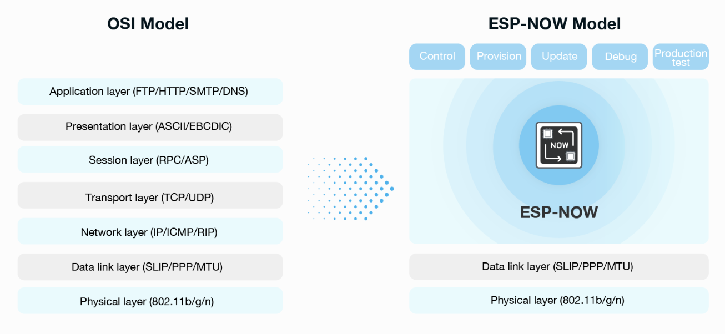

Hình 2.1 Mô hình OSI và mô hình ESP-NOW.

### TỔNG QUAN VỀ GPS

Hệ thống định vị toàn cầu GPS là hệ thống xác định vị trí dựa trên vị trí của các vệ tinh nhân tạo, các vệ tinh này bay vòng quanh Trái Đất hai lần trong một ngày theo một quỹ đạo rất chính xác và phát tín hiệu có thông tin xuống Trái Đất. Các máy thu GPS nhận thông tin này và bằng phép tính lượng giác tính được chính xác vị trí của người dùng. Để xác định vị trí chính xác, máy thu GPS cần nhận tín hiệu từ ít nhất ba vệ tinh. Với ba tín hiệu này, máy thu có thể tính toán được vị trí hai chiều (kinh độ và vĩ độ) và theo dõi chuyển động. Khi nhận được tín hiệu từ ít nhất bốn vệ tinh, máy thu có thể xác định vị trí ba chiều (kinh độ, vĩ độ và độ cao). Quá trình này dựa trên nguyên lý toán học:

* Vị độ (ký hiệu: φ) của một điểm trên bề mặt Trái Đất là góc tạo bởi đường thẳng nối điểm đó với tâm Trái Đất và mặt phẳng xích đạo. Đường này tạo nên các vòng tròn song song với xích đạo.
* Kinh độ (ký hiệu: λ) của một điểm trên bề mặt Trái Đất là góc tạo bởi mặt phẳng kinh tuyến đi qua điểm đó và mặt phẳng kinh tuyến gốc. Các đường kinh tuyến là những đường nối từ cực Bắc đến cực Nam.
* Bằng cách phối hợp các góc này, GPS có thể xác định chính xác vị trí của một điểm bất kỳ trên bề mặt Trái Đất.

### TỔNG QUAN VỀ PHẦN CỨNG

#### Vi điều khiển ESP32

Vi điều khiển ESP32 là lựa chọn tối ưu cho các hệ thống nhúng với khả năng xử lý đa tác vụ nhờ có vi xử lý lõi kép và có hỗ trợ hệ điều hành FreeRTOS. Đồng thời có mức tiêu thụ điện thấp giúp kéo dài tuổi thọ pin hoặc hoạt động trên nguồn năng lượng hạn chế. ESP32 có hỗ trợ kết nối Wifi cho phép dễ dàng kết nối với các điểm phát Wifi để có thể truy cập vào Internet. Module này có khả năng kết nối với nhiều loại cảm biến khác nhau và hỗ trợ nhiều giao thức truyền thông khác nhau, giúp cho việc thu thập dữ liệu từ môi trường xung quanh trở nên dễ dàng hơn.

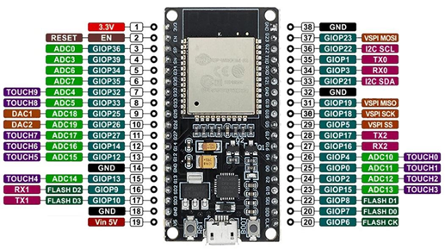

Hình 2.2 Sơ đồ chân của module esp32 wroom

Thông số kỹ thuật:

* Sử dụng điện áp nguồn 5V DC thông qua cổng micro USB hoặc qua chân VIN.
* Đầu vào/ra điện áp 3.3V DC ở các chân GPIO kỹ thuật số.
* Sử dụng chip USB-serial CP2102 giúp dễ dàng giao tiếp với máy tính thông qua cổng micro USB.
* Bảo mật: IEE 802.11, WFA, WPA/WPA2 và WAPI. - Tích hợp anten PCB.
* Có các kênh đầu vào ADC với độ phân giải 12 bit và DAC với độ phân giải 8 bit.
* Các chân hỗ trợ thời gian thực (RTC), PWM, I2C, UART, SPI.

#### Module cảm biến rung SW420

Module cảm biến rung SW420 là một thiết bị được sử dụng để phát hiện rung động từ mọi góc độ. Nó thường được ứng dụng trong các hệ thống chống trộm, cảm ứng rung động và đo sốc. Trên module cảm biến có một biến trở cho phép điều chỉnh ngưỡng rung, giúp tùy chỉnh độ nhạy của cảm biến theo nhu cầu cụ thể. Khi cảm biến không được kích hoạt, đầu ra D0 sẽ ở mức logic thấp. Khi cảm biến phát hiện rung động, đầu ra D0 sẽ chuyển sang mức logic cao.

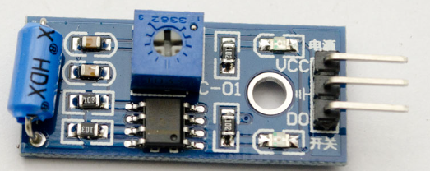

Hình 2.3 Module cảm biến rung SW420

Thông số kỹ thuật:

* Điện áp: 3.3-5V
* Dòng tiêu thụ: 15mA
* Biến trở điều chỉnh ngưỡng so sánh
* Kích thước : 32x14MM
* Chân sử dụng: VCC, GND, DO
* Vcc: 3.3-5V
* GND: 0V
* DO: Tín hiệu ra 0 và 1

#### Module 4G GPS Quectel EG800K

Đây là phiên bản Module 4G GPS của series EC800K, hỗ trợ 4G LTE CAT 1 và GPS, ra chân cải tiến (không hỗ trợ gọi). Module này lý tưởng cho các ứng dụng yêu cầu kết nối mạng di động ổn định và định vị GPS chính xác, như hệ thống quản lý phương tiện, thiết bị IoT, và các ứng dụng yêu cầu truyền dữ liệu qua mạng 4G.

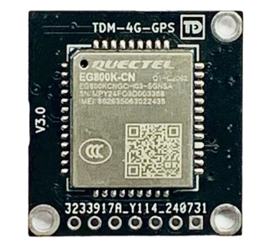

Hình 2.4 Module 4G GPS Quectel EG800K

Thông số kỹ thuật:

* Mạng sử dụng: 4G Cat.1
* Phiên bản chi tiết: EC800M-CN (4G+GPS)
* Kiểu ra chân: Header 7 chân 2.54mm
* Điện áp hoạt động: 4.5-16V (yêu cầu dòng tối thiểu 1A)
* Mức logic I/O: TTL (Serial 3.3V)
* Kiểu ăng ten: IPEX 1
* Kiểu khay SIM: Nano SIM, push-push
* LED báo hiệu: Trạng thái mạng
* Kích thước: 28×26.8×5.5mm
* Nhiệt độ hoạt động: -40°C đến 85°C
* Hỗ trợ GNSS/GPS
* Băng tần hỗ trợ: FDD-LTE (B1/B3/B5/B8), TDD-LTE (B34/B38/B39/B40/B4)
* Tốc độ : LTE(Mbps): 10(DL)/5(UL)
* Giao thức hỗ trợ: TCP/IP , IPv4/IPv6, Multi-PDP, FTP/FTPS, HTTP/HTTPS, DNS.

### SƠ ĐỒ KHỐI HỆ THỐNG

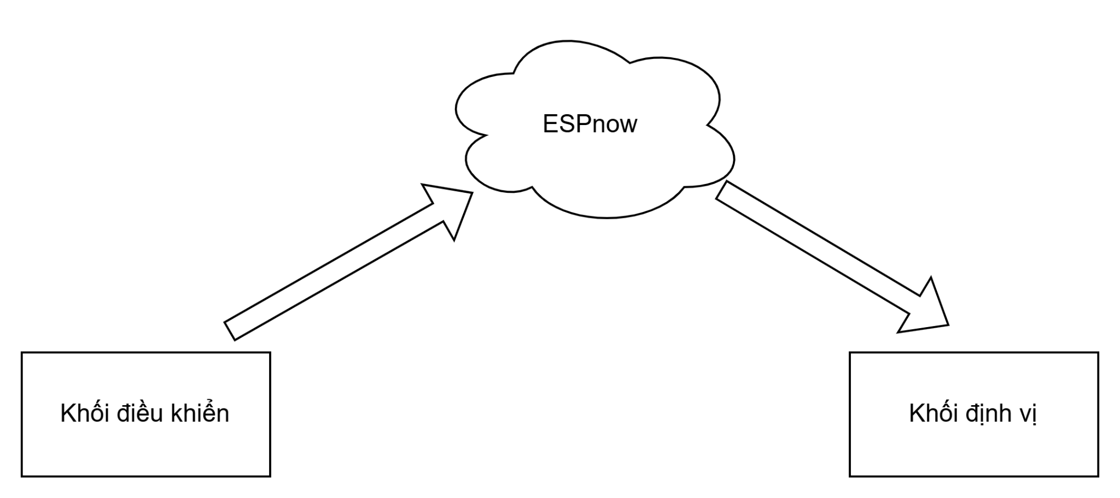

Hình 2.5 Sơ đồ khối hệ thống

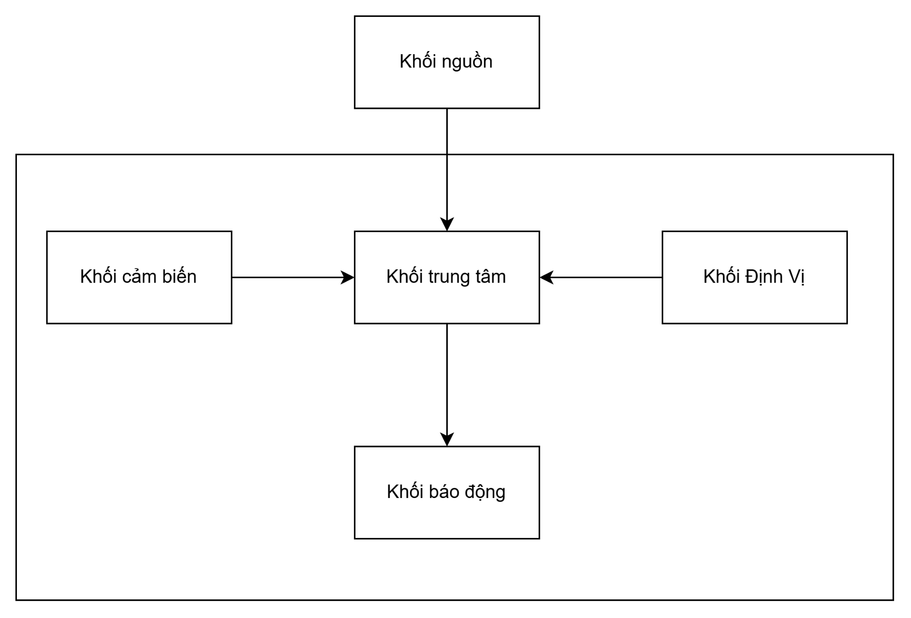

Hình 2.6 Sơ đồ khối hệ thống mạch định vị

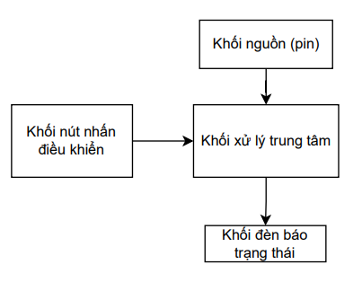

Hình 2.7 Sơ đồ khối hệ thống mạch điều khiển

### SƠ ĐỒ NGUYÊN LÝ MẠCH

#### Sơ đồ mạch định vị

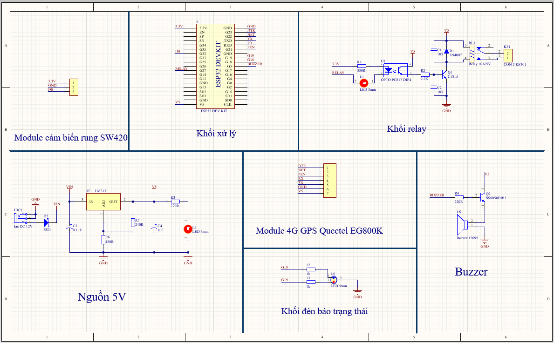

Hình 2.8 Sơ đồ mạch định vị

#### Sơ đồ mạch điều khiển

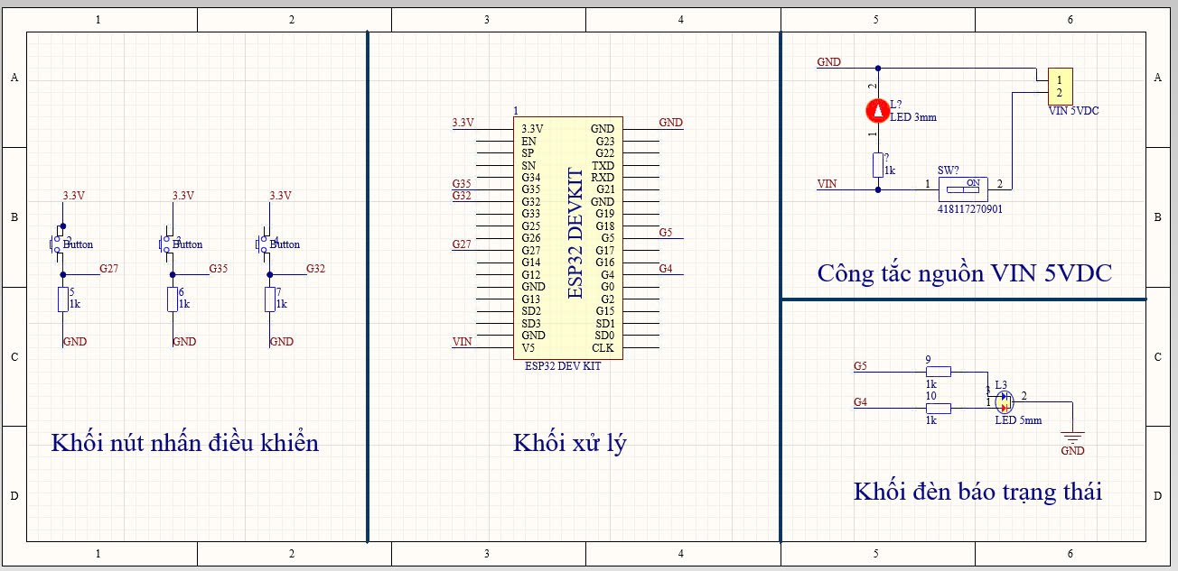

Hình 2.9 Sơ đồ mạch điều khiển